**Set 1 Осин М.Н.89164763279** [**miosin@yandex.ru**](mailto:miosin@yandex.ru)

1. Автомобиль массой 103 кг имеет двигатель с максимальной мощностью 105 Вт. Коэффициент трения между шинами автомобиля и дорожным покрытием 0,5. Каково минимальное время, необходимое для увеличения скорости автомобиля от нуля до 30 м/с (g = 10 м/с2)?

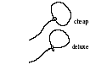2. Веревка покоится на двух плоскостях, образующих углы θ с горизонтом (система симметрична). Коэффициент трения веревки с поверхностью плоскости равен 1. Какова максимальная доля веревки может не касаться плоскостей? При каком угле θ это достигается?

3. Альпинист поднимается на коническую гору (трения нет, угол конуса α) с помощью лассо двух типов (см. рис., первое лассо не затягивается, второе - затягивается). При каком α альпинист сможет подниматься в гору в двух случаях?

4. Колесо массой М и радиуса R раскрутили до угловой скорости ω0 и поставили на тележку массой М. Какое максимальное количество теплоты выделится к моменту съезда с тележки?

5. На тележку массой 3 кг, находящуюся на горизонтальной плоскости, положен невесомый лист бумаги, а на него – груз массой 1 кг. Коэффициент трения тележки и груза о бумагу равен µ = 0,7. К листу бумаги приложена горизонтальная сила F = 10 Н. Найти ускорение бумаги.

6. Заряженная частица (масса *m*, заряд *q*) влетает со скоростью *V*0 в однородное перпендикулярное магнитное поле с индукцией *B*. При этом на частицу действует сила сопротивления, пропорциональная ее скорости *F = -kv*. Найти расстояние между точкой входа частицы в поле и точкой остановки.

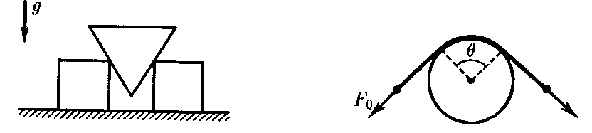7. На горизонтальной поверхности лежит длинный брусок массой M, на поверхности которого находится шарик массой *m*. В начальный момент времени брусок начинает двигаться по плоскости со скоростью v0, а шарик подскакивает вверх. Определите путь, пройденный бруском до остановки. Считайте, что шарик успевает много раз стукнуться о поверхность бруска, не соскакивая с него. Удар предполагайте абсолютно упругим, коэффициент трения бруска о горизонтальную поверхность равен μ.

8. За один конец веревки, охватывающей столб по дуге с углом θ, тянут с силой F0. Какую минимальную силу нужно приложить к другому концу веревки, чтобы ее удержать, если коэффициент трения веревки о столб равен μ?

9. Мотоциклист начинает разгоняться по круговой трассе, стараясь набрать скорость за минимальное время. Какую часть круга он пройдет к моменту достижения максимальной скорости?

10. Коническая фрикционная передача. Частота вращения ведущего конуса дана. Найти частоту вращения ведомого конуса. Конусы одинаковые.

11. Два свинцовых шарика, отпущенных с большой высоты, достигают при падении в воздухе установившихся скоростей 100 м/с и 150 м/с. Чему будет равна установившаяся скорость падения, если шарики соединить длинной невесомой нитью? Сила сопротивления пропорциональна площади поперечного сечения и квадрату скорости.

12. Через невесомый блок, висящий на потолке, перекинута веревка с погонной массой 2 кг/м. Оба конца веревки все время лежат на полу. С какой скоростью должен взбираться по веревке человек массой 60 кг, чтобы оставаться на одном месте?

13. Через невесомый блок перекинута веревка. Слева и справа от блока сделаны подставки с разностью высот H. Веревка очень длинная, концы ее кольцами лежат на подставках. Если веревку отпустить, она придет в движение. Найти установившуюся скорость движения веревки. Масса единицы длины веревки ρ. Где и каким образом происходит выделение тепла?

14. Готовясь к прыжку, змея поднимает голову со скоростью 10 см/с. Считая массу змеи 2 кг равномерно распределенной по ее длине, равной 80 см, найти, на сколько при этом возрастает сила давления змеи на землю.

15. В центр горизонтально расположенного кольца радиуса R с мыльной пленкой поместили небольшое тело массы m. Оцените период малых вертикальных колебаний тела, если коэффициент поверхностного натяжения мыльного раствора равен σ. Силой тяжести пренебречь.

16. На тонкой легкой нити к потолку подвешен маленький шарик массой M; период малых колебаний получившегося маятника равен T0. Шарик отводят в сторону и толчком придают ему начальную скорость – такую, что он описывает окружность, лежащую в горизонтальной плоскости. Каким может быть время одного оборота, если нить выдерживает напряжение не более 10 Mg?

17. На горизонтальной поверхности лежат два бруска массой m1 и m2, соединенные ненапряженной пружиной. Какую наименьшую силу, направленную горизонтально, нужно приложить к бруску массой m1, чтобы сдвинулся и второй брусок? Коэффициент трения брусков о плоскость равен μ.

18. Вдоль диаметра однородной планеты плотностью ρ пробурили сквозную шахту, в которую поместили гладкий стержень той же плотности. Длина стержня равна диаметру планеты. Определите период малых колебаний стержня вдоль оси шахты.

19. Тонкую цепочку длиной 45 см удерживают за верхний конец на гладкой наклонной плоскости, составляющей угол 30° с горизонтом. Через какое время после освобождения цепочки она полностью покинет наклонную плоскость, если вначале ее нижний конец находился у края наклонной плоскости?

20. Груз массой m висит на упругом шнуре. К грузу дважды приложили постоянную силу, направленную вверх: в первом случае величиной 0,25 mg, во втором – величиной 0,75 mg. Во сколько раз максимальная высота подъема груза во втором случае больше, чем в первом?

21. Имеется свободно деформируемый материал постоянной плотности. Какую форму надо придать материалу и как его разместить, чтобы в заданной точке пространства гравитационное поле от него было максимальным?

22. Камень бросили вверх с поверхности земли со скоростью, на 0,1% меньшей, чем вторая космическая скорость. Оцените, через сколько дней он упадет обратно.

23. По одной из гипотез, звезды образуются из межзвездной среды (космическая пыль) путем сжатия под действием гравитационных сил. Оцените время образования звезды из гигантского сферического облака космической пыли плотностью 2⋅10-20 г/см3.

24. Даны две пружины из одинакового материала, свитые виток к витку. Диаметры витков пружин 3 мм и 9 мм, их длины 1 см и 7 см, диаметры проволок 0,1 мм и 0,3 мм. Чему равна жесткость второй пружины, если жесткость первой 14 Н/м?

25. 2 шара лежат в стакане (без дна). Диаметр каждого шара немного больше радиуса стакана. Массы шаров и стакана даны. При каком соотношении параметров стакан перевернется?

26. За бегущей прямолинейно со скоростью vл = 45 км/ч лисой гонится собака. Скорость собаки все время направлена на лису и равная vс = 55 км/ч. В некоторый момент времени *t* скорость собаки оказалась перпендикулярной скорости лисы, а расстояние между ними стало равным *L =* 150 м. Найти ускорение собаки в этот момент времени.

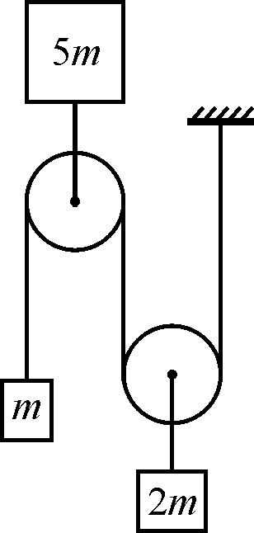27. На сидящую лягушку катится длинный цилиндр радиуса R. С какой скоростью и под каким углом должна прыгнуть лягушка, чтобы коснуться цилиндра в верхней точки траектории?

28. В системе на рисунке груз слева имеет массу *m*, справа - массу 2*m*, груз наверху - массу 5*m*. Вначале верхний груз удерживают неподвижным. Теперь отпустим этот груз. Найдите ускорения всех трех грузов. Блоки и нити очень легкие, нити можно считать нерастяжимыми.

29. Резиновый шнур длиной 0,8 м и массой 300 г имеет форму круглого кольца. Его положили на гладкую горизонтальную поверхность и раскрутили вокруг вертикальной оси так, что скорость каждого элемента кольца равна 3 м/с. Найдите удлинение шнура, если его жесткость 30 Н/м.

30. Человек массы m, оттолкнувшись от поверхности земли, может совершить прыжок максимальной длины L. Он подплывает к берегу озера на лодке массы М. На какое наибольшее расстояние он может подплыть к берегу чтобы иметь возможность допрыгнуть с лодки на берег?

31. Лежат 2 одинаковые параллельные трубы. Одна неподвижна, другая катится без проскальзывания с заданной скоростью. Удар абсолютно упругий, коэффициент трения с основанием μ. Найти максимальное расстояние между трубами после удара.

32. Шар катится без скольжения по столу и попадает на лист бумаги. Вы резко дергаете бумагу по столу, так что шар начинает проскальзывать. После того, как шар скатится с листа, он будет продолжать катиться без проскальзывания по столу. Покажите, что модуль скорости шара не изменится.

33. N муравьев находятся в вершинах правильного N-угольника со стороной a. Они одновременно начинают двигаться с одинаковыми скоростями каждый по направлению к ближайшему муравью, пока они не соберутся в центре N-угольника. Какое расстояние пройдет каждый муравей? Сколько раз каждый муравей обойдет вокруг центра?

34. Два камня расположены на одной горизонтали на расстоянии 42 м друг от друга. Один камень бросают вертикально вверх со скоростью 5 м/с, а другой одновременно бросают под углом 300 к горизонту по направлению к первому камню со скоростью 8 м/с. Чему равно наименьшее расстояние между камнями в процессе движения?

35. Самолет летит горизонтально со скоростью v = 470 м/с. Человек услышал звук от самолета через t = 21 c после того, как самолет пролетел над ним. На какой высоте летит самолет? Скорость звука c = 330 м/с.